MEMORIA ANUAL 2020 WEB FAMILIA Y SALUD (AEPap)
Enero 2021

- ¿Quiénes somos?

Equipo Editorial:

- Mª Esther Serrano Poveda (coordinadora)
- Jaime Javier Cuervo Valdés (editor web)
- Elena Fernández Segura
- Francisco Javier Garrido Torrecillas
- Ana Mª Lorente García Mauriño
- Nieves Nieto Del Rincón
- Catalina Núñez Jiménez
- Marta Esther Vázquez Fernández
- Paloma De la Calle Tejerina (nuevo miembro)
- Carolina Hernández-Carrillo Rodríguez (nuevo miembro)
- Ana Garach Gómez (nuevo miembro)

Además, la web Familia y Salud la hacen posible:
- Los autores y colaboradores de los documentos publicados
- Los Grupos de Trabajo de la AEPap.
- Grupo de Educación para la Salud de la AEPap.
- Atenea tech, empresa que hace posible el desarrollo de la web.
- Los profesionales, de cualquier ámbito, que atienden la salud infantil y de los adolescentes; que la utilizan en su trabajo diario.
- Las familias (padres y cuidadores) que confían en esta fuente de información.
- Y los niños y adolescentes a quien van dirigidos todos nuestros cuidados.

- ¿Qué es nuestra Web?
La Web Familia y Salud, en su formato actual, se inauguró el 14 de abril de 2012.
No tiene patrocinadores ni recibe subvenciones externas; no alberga publicidad y se rige por el Código de Responsabilidad Ética de AEPap
Se trata de una herramienta muy útil y práctica para la actividad profesional, con la que podemos:
- ofrecer información complementaria y escrita a las familias y los adolescentes sobre los motivos y preocupaciones por los que acceden al sistema sanitario;
- fomentar la educación para la salud y ofrecerles consejo sobre hábitos de vida sanos;
- compartir guías y orientaciones para promover una crianza y desarrollo saludables.
Y todo ello con un lenguaje claro, sencillo y comprensible para la mayoría de la población general.

Todos sus documentos han sido elaborados por profesionales relacionados con la atención a la salud infantil y adolescente; en su mayoría, pediatras de atención primaria.
Todos ellos han pasado un triple filtro para asegurar la calidad de los textos y su utilidad:
- Normas de escritura para los autores, para que los textos tengan claridad y sencillez en los mensajes, evitando la jerga médica, usando frases cortas, secciones definidas y una extensión adecuada.
- Revisión por el equipo editorial para valorar la pertinencia de los contenidos, que sean relevantes, útiles para los usuarios y basados en el rigor científico y recomendaciones de buena práctica clínica.
- Y una corrección de legibilidad por parte del Grupo de Educación para la Salud de la AEPap con el objetivo de ofrecer una información práctica y veraz, con un lenguaje comprensible y claro para las familias, cuidadores y adolescentes.
La Web se organiza por categorías temáticas en secciones específicas. Cada una de ellas se clasifica a su vez en carpetas y subcarpetas, ordenadas por temas relacionados.
Tiene además un buscador de temas por palabras clave y de contenido.

Las secciones principales son:
 | A. CRECEMOS. Con información de diferentes aspectos del desarrollo normal y la crianza de los hijos, por tramos de edad: hábitos de salud, desarrollo psicomotor, alimentación, actividad física, juego, visitas del programa de salud infantil y eventos del desarrollo, sueño y estimulación y aprendizaje; …
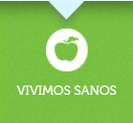 | B. VIVIMOS SANOS. Incluye temas sobre hábitos saludables relacionados con lactancia materna, alimentación, higiene y salud bucodental, sueño, ocio y actividad física y salud emocional.
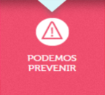 | C. PODEMOS PREVENIR. Con recomendaciones de prevención y guías anticipatorias de eventos del desarrollo normal del niño, seguridad y educación vial y otras medidas preventivas.
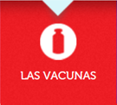 | D. LAS VACUNAS. Las vacunas protegen frente a enfermedades graves o mortales. Son un derecho básico para la infancia y forman parte de la promoción de estilos de vida saludables.
 | D. SÍNTOMAS y ENFERMEDADES. Con información sobre preocupaciones y problemas de salud prevalentes en el niño.
 | E. MEDICINAS. Con información práctica para familias sobre los distintos grupos farmacológicos usados en Pediatría.
 | F. Y una sección de RECURSOS seleccionados, que complementan o amplían la información, con vías de comunicación diversas: documentos, podcasts, vídeos, apps, webs o blogs. Y con documentos propios de la AEPap y sus Grupos de trabajo, como los Decálogos de AEPap.
Además, la Web contiene:
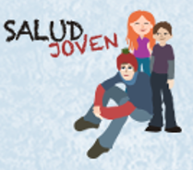 | La página SALUD JOVEN. “Adolescentes que cuidan su salud”: http://www.familiaysalud.es/salud-joven. Con secciones destinadas a los adolescentes y jóvenes y a las familias y profesionales con adolescentes. También accesible a través de redes sociales propias en Facebook, Twitter e Instagram.

Otras secciones particulares son:
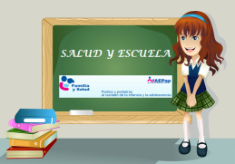 | SALUD y ESCUELA. Con información, materiales y recursos que puedan ser de interés y utilidad en el sector educativo, ya sea para centros de enseñanza infantil, primaria, secundaria y bachillerato, sobre promoción y educación para la salud en la infancia y adolescencia.
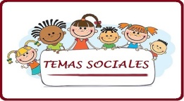 | TEMAS SOCIALES. Incluye temas de actualidad social, organización y atención sanitaria, adopción e inmigración, cooperación internacional y otros aspectos que influyen también en la salud de niños y adolescentes.
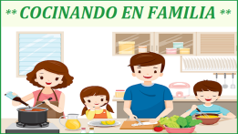 | COCINANDO EN FAMILIA. Esta sección aporta herramientas y motivación para organizar la alimentación de los niños y de toda la familia. Se ofrecen ideas para preparar menús para una semana, con nutrientes equilibrados a lo largo del día, y recetas de cocina saludables basadas en la dieta mediterránea, apetecibles y fáciles de elaborar.
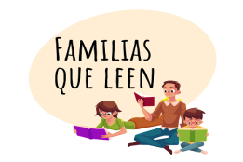 | FAMILIAS QUE LEEN. Con esta página queremos ofrecer a familias, docentes y profesionales sanitarios una selección de artículos y recursos que ayuden a fomentar la lectura entre niños y jóvenes.
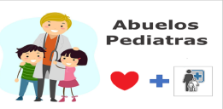 | ABUELOS PEDIATRAS. Los abuelos son sabios y tienen experiencia. Dan cohesión a la familia y su opinión debe ser tenida en cuenta. Si son abuelos y pediatras su punto de vista merece un respeto especial. Esta sección contiene temas escritos por pediatras que son abuelos, y otros que tratan del importante papel que juegan los abuelos en la familia.
 | MITO O REALIDAD. Intentaremos saber si hay respuesta científica para algunas creencias populares relacionadas con la crianza y salud de los niños que están muy arraigadas en nuestras sociedades.
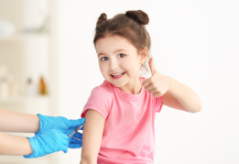 | 12 meses, 24 campañas. Tiene por objeto elaborar documentos que agrupan todos los contenidos de la web relacionados con un tema de especial relevancia, por actualidad o interés.

- Datos sobre actividades en año 2020:

- Familia y Salud es una publicación viva y en constante crecimiento. En la actualidad cuenta con 1329 ARTÍCULOS (a fecha de enero 2021) con temas relacionados con la salud infantil (171 nuevos este año)
- Se está realizando una actualización progresiva desde el 2017 de todos los temas con más de 3 años de antigüedad ya que la Web se inició en 2012 (ya están actualizados más de 600 documentos en 2 años).
- Muchos de los artículos nuevos o actualizados incorporan una infografía (65) o una presentación power-point (370) para resaltar los “puntos clave” o mensajes principales del texto. Y algunos se presentan con un vídeo (28) o audio (61 podcast).
- En este momento están participando en activo 440 colaboradores-autores.
- Cada 15 días se cambian los artículos que aparecen en la página principal, incluyendo 3 o más artículos nuevos y 6 artículos recomendados (actualizados o previos).
- Desde Diciembre 2018 se realizan 2 campañas mensuales sobre temas o eventos relacionados con el mes en curso, en las que se difunde de forma exhaustiva los contenidos de nuestra web relacionados con la campaña.
- Se van incorporando recursos de interés (videos, documentos, libros, app, webs o blogs externos,…) en nuestra sección Recursos o Salud y Escuela.

Se puede ver la evolución a fecha de la última reunión anual en octubre 2020 en estas tablas:
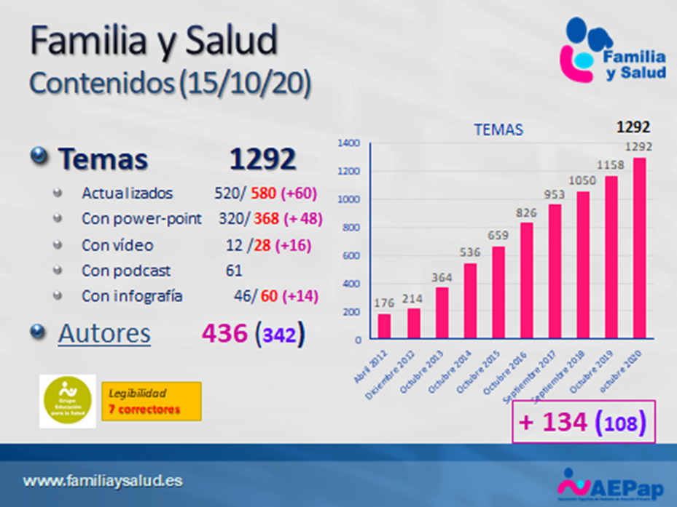

- Campañas mensuales de este año 2020:
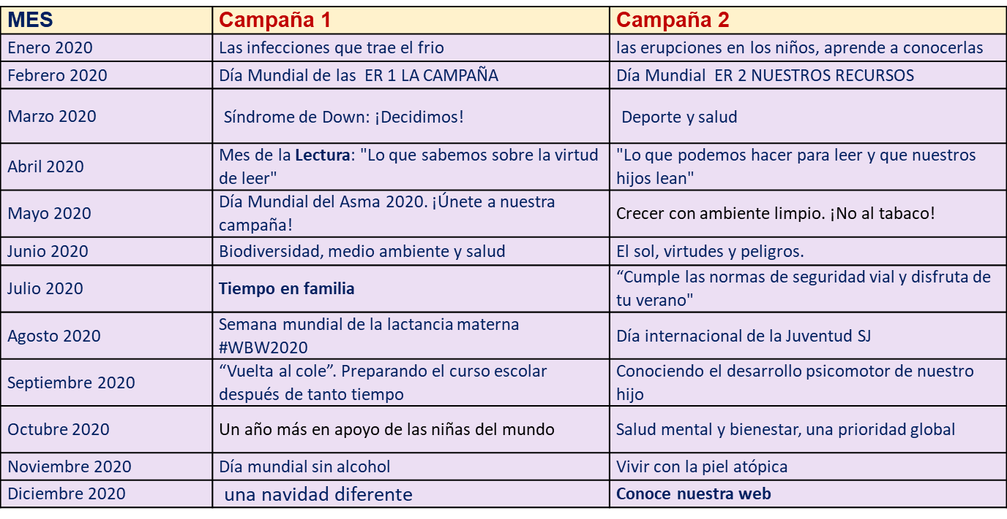
- Apertura de nuevos apartados o secciones de la web:
- Marzo 2020: Historia de nuestra web, donde se pueden encontrar aquellos artículos o noticias que son "Historia de nuestra Web", bien porque forman parte de su desarrollo y crecimiento como Web para familias o bien porque los contenidos que tratan, aunque ya no estén vigentes, forman parte de la salud pediátrica y de la evolución de la medicina y la sociedad.

- Abril 2020: Dentro de Cocinando en familia, sección activa desde diciembre 2018, en la que seguimos incorporando recetas saludables basadas en la dieta mediterránea, y fáciles de elaborar, hemos creado el apartado “Recetas de otras culturas” con la ayuda de una nueva colaboradora dietista-nutricionista, dedicada a nuestros usuarios de otros países.

- Marzo 2020: Sección “Todo sobre el Coronavirus”: dentro de “Infecciones” que aglutina todos los artículos sobre la pandemia Covid-19. En este momento contiene 46 artículos y quedan varios en proceso y pendientes de publicación.

- Marzo 2020: “Nuestros concursos”

- Renovación Salud y Escuela, completada en marzo 2020 tras redistribución contenidos y actualización de éstos.
- Campaña de difusión de Salud y escuela a socios e instituciones en octubre 2020. Nuevas cartas de difusión para Instituciones y Dirección de los centros educativos disponibles en la Web.

- Revisión técnica de la web tras la migración del servidor por problemas con rotura de enlaces externos y a documentos internos.
- Presentación a premios convocatorias 2020:
Presentada a NAOS 2019, Fundación Signo 2020, Médicos y pacientes.com 2019 y 4ª edición Salud Digital.
La web ha quedado finalista en mejor app medicina en IV Premios Salud Digital 2019.
- Colaboraciones externas:
- Promoción de The Daily Mille.
- Algoritmos AEPap (enlaces a nuestra web)
- Concurso “Sé creativo, en casa con Coronavirus”: 53 participantes. Objetivo: dar a los niños la posibilidad de expresar creativamente sus vivencias en esos momentos y ofrecerles entretenimiento. Durante todo el confinamiento.
- Publicaciones y comunicaciones en congresos:
- 2 Comunicaciones orales en 17º Congreso Actualización en Pediatría AEPap:

  - La web Familia y Salud como fuente de promoción de la salud de niños, familias y adolescentes. Resultados tras más de siete años de experiencia. E. Fernández Segura, AM. Lorente García Mauriño, N. Nieto del Rincón, ME. Vázquez Fernández, FJ. Garrido Torrecillas, ME. Serrano Poveda.

  - Familias, nuevas tecnologías e información sanitaria, una realidad y un reto para los pediatras. Francisco Javier Garrido Torrecillas, Juan José Morell Bernabé, Ana Mª Lorente García-Mauriño, Esther Serrano Poveda, Rosaura Fernández Pascual

- Gorrotxategi Gorrotxategi PJ, Serrano Poveda ME, Garrido Torrecillas FJ, Vázquez Fernández ME, Mambié Meléndez M, Cenarro Guerrero MT. ¿Cómo han vivido los niños el confinamiento por el coronavirus? Rev Pediatr Aten Primaria. 2020; 22:273-81.

- Artículo- entrevista en El diario de la Educación: https://eldiariodelaeducacion.com/2020/09/03/que-mascarillas-deben-usar-ninas-y-ninos-y-como-evitar-problemas-por-su-uso-prolongado/

- Resultados Web y redes 2020:

REDES SOCIALES: Aumento progresivo en Facebook, twitter e instagram
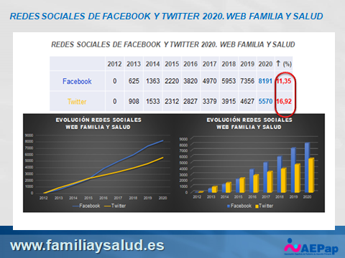
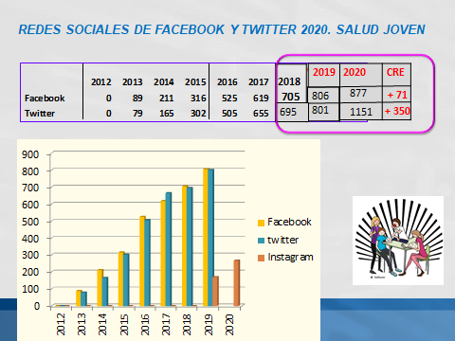
Aumento 17% Instagram Salud Joven en último semestre

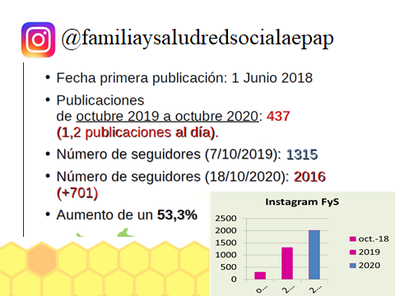

Uso Página Web en google analytics:
- En el año 2020 han utilizado nuestra web 8.269.000 usuarios que ha visto cerca de 11.500.000 páginas. Se aprecia un descenso con respecto al año anterior sobre todo desde el confinamiento e inicio de la pandemia.
- Visitan nuestra web una media de 21.747 usuarios al día y más de 500.000 al mes.
- Desde su inauguración en abril 2012 nos han visitado más de 44.000.000 usuarios.
- Casi el 83 % llegan a la web a través de dispositivos móviles.
- Después de España, el mayor número de entradas en la web es desde México que casi nos iguala e incluso es mayor en salud joven.
- Están aumentando las entradas en la web desde las redes sociales de forma lenta pero progresiva.

